L’ANNEE DE QUATRIEME EN TECHNOLOGIE

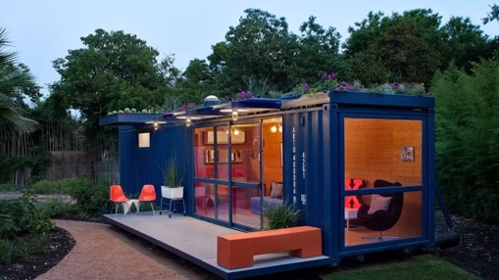
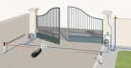
La technologie est un ensemble de savoirs et de pratiques fondés sur des principes scientifiques, au même titre que la science physique ou la science de la vie et de la terre. La technologie va te permettre de comprendre le monde des objets techniques qui nous entourent pour répondre à des besoins précis et élargir ta culture générale.
L’usage de l’ordinateur sera vraiment présent dans toutes les activités proposées permettant ainsi d’acquérir les compétences du socle commun TICE. Il sera tout aussi important que vous ayez un accès facile aux PC de la maison afin de rendre les travaux par transfert de fichier.
Les travaux doivent être rendus à l’heure.
LES CONSIGNES À RETENIR

La classe de technologie est très souvent organisée en groupes de travail. Il y aura des moments de travail collectif, des moments de travail en groupe, des moments de travail individuel et des moments de travail à la maison.

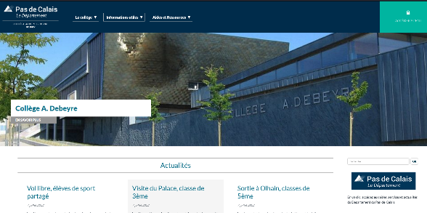
- Le travail en classe (TD ou TP) ne sera pas noté en tant que tel et sera souvent à finir à la maison, sauf condition particulière. Un questionnaire synthèse sera mis en ligne chaque semaine, sur Pronote, sur le travail que vous aurez fait. C’est cette synthèse qui sera notée.
Ces TD ou TP seront malgré tout à rendre individuellement et compteront pour une partie de la note d’implication.
E.N.T.

- Vous aurez à gérer aussi un espace de travail sur l’ENT. Celui-ci sera vérifié et noté régulièrement. Soyons organisés !!
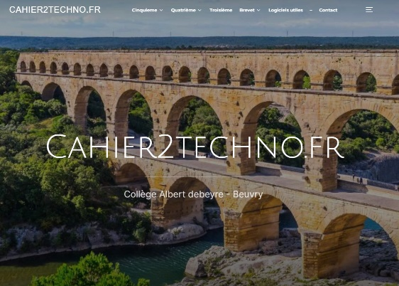
- En cas d’absence, tu dois te mettre à jour à l’aide du cahier de textes de la classe, de tes camarades et surtout via le site internet : http://www.cahier2techno.com A votre prochain cours vous devez être à jour. Aucune excuse ne sera acceptée.
Après chaque cours, il y a toujours quelque chose à étudier, à finir ou à faire. Il y aura très régulièrement des devoirs à réaliser à la maison. A savoir que ces DM devront être parfaitement rédigés et propres (je ne récupèrerais pas les « torchons »). Une date sera définie pour rendre les DM, passé cette date, un barème adapté sera mis en place.

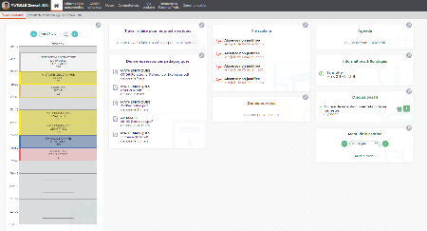
- Rendre ses travaux :
Essentiellement le travail sera à rendre par informatique, sur Pronote uniquement. Les dates limites sont ainsi précisées. Pas d’envoi sur l’ENT (sauf contre-indication), ni sur mail et encore moins de copie imprimée, les copies ainsi rendues seront tout simplement ignorées.
ProNote
Une absence n’excuse en rien le fait de n’avoir pas rendu son travail à l’heure !! Vous avez assez de temps pour tout rattraper (depuis le site, le cahier de texte et les prises de note des autres élèves).
- Le fait de rendre son travail ainsi permet de nommer les copies (oublis systématiques des noms et des classes autrement).
- Les travaux en binôme vous obligeront à rendre une copie chacun.
- En cas de retard, venez me voir le plus vite possible pour que l’on trouve une solution.
- Pour rendre ses copies vous avez à disposition soit :
  - Votre PC
  - Le CDI (mais soyez sage)
  - La médiathèque
  - Les salles de techno (soit à la fin de la séance, soit en venant nous voir pour convenir d’un moment pour réaliser la manipulation).
- En cas de fichier volumineux (supérieur à 4096Mo), s’offre à vous plusieurs choix :
  - Compresser en PDF (explications données en cours)
  - Compresser les images (généralement le pb rencontré, explications données en cours).
  - Compression Zip
  - Faire une capture d’écran ou une photo de son travail pour le rendre.
- Cette année sera la seconde année où nous fonctionnerons en « zéro » papier.
L’objectif est double, alléger les cartables et préserver l’environnement en réduisant le plus possible l’utilisation du papier.
Il faudra donc toujours enregistrer son travail dans l’espace documentaire de l’ENT à la fin de chaque séance (fiche prévue d’explication) afin de le retrouver à la maison (ne pas oublier ses identifiants et mot de passe « élèves », pas celui des parents).

- Le matériel demandé en début d’année est indispensable pour travailler. Il est exigé à chaque cours.
Une pochette à rabats, un petit cahier de brouillon, les crayons (bleu, rouge, vert et noir), des crayons de bois et de couleur, une règle entière, gomme, de la colle et des ciseaux.

A la fin de chaque séquence, vous insèrerez tous les devoirs/contrôles/interrogations dans l’ordre de restitutions dans la pochette à rabats. Ces feuilles devront être signées par les parents.
Une fiche de suivi sera mise en place au début de l’année, sur laquelle je noterai tous les oublis. Au bout de trois remarques, vous vous retrouverez invité à une séance de travail supplémentaire obligatoire afin de remettre à jour vos travaux.

Les activités individuelles et collectives nécessitent une discipline dans la classe :

- Demander la parole : c’est vouloir participer, c’est se manifester en levant le doigt, c’est attendre son tour.
- Prendre la parole : c’est avoir reçu l’autorisation du professeur ou du groupe, c’est parler distinctement et suffisamment fort quand on s’adresse à la classe. Parler à voix basse quand on travaille en groupe.
- Éviter de retarder la bonne marche du groupe par inattention, lenteur, agitation, par des questions hors sujet ou le travail non fait, les affaires oubliées…
- Lire et Respecter les consignes de travail : ces consignes sont très souvent écrites, il suffit de prendre le temps de les lire et de les comprendre. Mais parfois, c’est le professeur qui donne les consignes oralement. Il faut donc être attentif afin d‘éviter par la suite les erreurs d‘interprétation. La prise de notes est dans ces cas-là plus que nécessaire.

LE CONTRAT

Les classes de technologie sont équipées d'outils et de machines communs à tous.
Afin de conserver ce matériel et de travailler dans les meilleures conditions possibles, je m'engage :

En entrant dans la classe :  1. À APPORTER systématiquement mes affaires de classe à chaque cours.  2. À me RANGER dans le calme avant d’entrer.  3. À ENTRER dans la classe sans se bousculer et en silence.  4. ENLEVER son manteau et SORTIR ses affaires en silence.  5. LAISSER son sac au sol (la table est en endroit de travail pour tous, respectez-la).  6. PRESENTER ses billets d’absences si nécessaire, si ce dernier manquait, vous seriez immédiatement envoyé en chercher un.  7. Si vous arrivez en retard, vous entrez discrètement afin de ne pas perturber le cours.  Pendant la classe :  8. À NE PAS COURIR dans la classe.  9. A JETER chewing-gums ou autres à la poubelle avant le début du cours.  10. À NE PAS ME DEPLACER sans raison valable.  11. À RESPECTER le silence, lorsque le professeur ou un élève s’adresse à la classe.  12. À DEMANDER la parole en levant la main.  Signature de l’élève | 13. À NE PAS ME SERVIR du matériel sans autorisation.  14. À REMETTRE les outils à leur place après utilisation.  15. À RESPECTER les règles de sécurité devant un poste de travail.  16. À NE PAS DETERIORER le matériel  17. A respecter les personnes qui pourraient entrer en se levant pour la saluer.  En sortant de la classe :  18. À RANGER tout le matériel utilisé sur mon poste de travail quand le professeur me le demande.  19. À METTRE les papiers dans les corbeilles de la salle.  20. À RANGER son siège sans bruit et quitter la salle en silence sans courir.  21. METTRE les chaises sur la table si vous êtes en dernière heure de cours.  Signature des parents  La signature certifie de la lecture Complete du document

